Программа по здоровому образу жизни
для учеников 1 класса
« Будь здоров, малыш!»

Авторы: учителя физической культуры
ГБОУ СОШ №4 г.о. Кинель Самарской области
Полынский Вадим Витальевич, Полынский Виталий Георгиевич
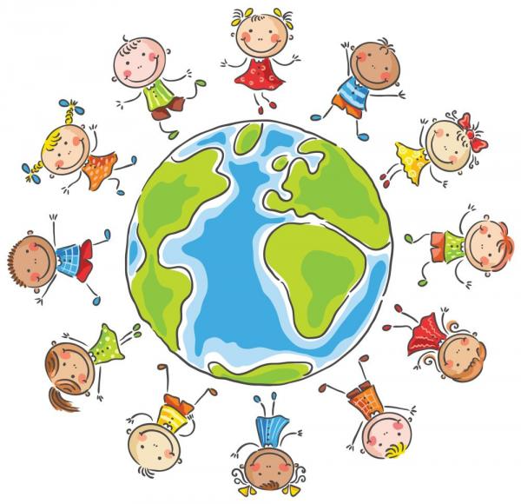

Пояснительная записка
Человек – великое чудо природы. Природа создала человека для долгой и счастливой жизни. Реализация возможностей, заложенных в человеке , зависит от образа жизни, от повседневного поведения, от тех, привычек, которые он приобретает, от умения разумно распорядиться потенциальными возможностями здоровья на благо себе, своей семье и государству, в котором он живет.
Нельзя рассматривать здоровье как элементарное отсутствие физических дефектов у человека или болезней. Устав всемирной организации здравоохранения трактует понятие « здоровье» как « состояние полного социального и духовного благополучия».
А что значит быть здоровым для ребенка? Это значит – развивать в гармонии свое физические и духовные силы, обладать выносливостью и уравновешенностью, уметь противостоять действию, как неблагоприятных факторов внешней среды, так и своего внутреннего мира.
Воспитанию хороших, здоровых привычек у подрастающего поколения будут способствовать возвращение детей в красоту слова и благородства поступка, воспитание культуры внутреннего мира ребенка, положительный пример взрослых, создание условий для разумного досуга.
Воспитание волевых качеств характера, просвещение, знание правовых основ охраны здоровья, правильное отношение к жизненным ценностям , формирование интереса к творческой, познавательной деятельности, создание условий для социального и профессионального самоопределения, профилактические меры – все это помогает формировать потребность в здоровом образе жизни.
Актуальным я вижу воспитать ребенка не только знающего, но и здорового, доброго, способного прийти на помощь в любую минуту, адаптированного к жизни в обществе. Именно в 1 классе формируется будущее здоровье ребенка, его социальная значимость и активность, умение находить общий язык со сверстниками , закладывается отношение к себе и окружающим. Данная программа научит ребят вести здоровый образ жизни.
Новизна программы: Впервые блоки программы составлены и объединены таким образом, что охватывают сразу несколько важных разделов здорового образа жизни. Это поможет самым маленьким участникам образовательного процесса с самого начала учиться важным правилам. В программе всё обучение построено в виде игровых заданий, они интересны и понятны. Это позволяет ребятам раскрывать свои творческие способности, личностные качества. Все задания решаемы, так как сначала в игровой форме происходит объяснение темы, потом в той же игровой форме дети выполняют задания.
В соответствии с Законом «Об образовании» одним из приоритетных направлений деятельности школы является обеспечение комплексных мер по охране здоровья детей, поиск резервов по оздоровлению детей внутри учебного учреждения. Состояние здоровья ребенка - важное условие успешного усвоения школьных программ по общеобразовательной подготовке , на уважительное отношение к своему здоровью и здоровью окружающих.
Данная программа – проект написана для учащихся 1 классов – самых маленьких участников образовательного процесса. Необходимо с самого начала мотивировать ребят на учебную и воспитательную деятельность, на восприятие материала.
Цель программы - проекта: формирование ценностного отношения к здоровью учащихся, сохранение и укрепление здоровья , воспитание полезных привычек и пропаганда физической культуры, спорта.

Задачи:
- формирование у детей мотивационной сферы гигиенического поведения, безопасной жизни; профилактика вредных привычек;
- расширение кругозора школьников в области физической культуры и спорта;
- развитие двигательных качеств;
- привлечение родителей к совместной спортивной деятельности.
Сфера интересов и деятельности программы-проекта:
- оздоровительное просвещение детей и взрослых;
- участие в спортивной деятельности класса и школы;
- семейные спортивные праздники;
- участие в выпуске оздоровительных листовок « Мы за здоровый образ жизни!»
Применяемые технологии:
- Личностно- ориентированный подход
- Здоровьесберегающие технологии
- Информационные технологии
- Метод проектов
- Игровые технологии

Направления деятельности:
- Санитарно-просветительская работа по формированию здорового образа жизни,

- Профилактическая деятельность
- Физкультурно-оздоровительная, спортивно-массовая работа.
Ожидаемые конечные результаты проекта:
- Сформировать потребность в здоровом образе жизни.
- Активизация интереса детей к занятиям физической культурой, спортом.
- Сформированность ценностного отношения к своему здоровью и здоровью окружающих

Метапредметные связи программы- проекта

Предмет | Интеграция с другими науками | Содержание программы
Окружающий мир. ОБЖ. | Организм человека.  Красота телосложения.  Наше питание.  Безопасная жизнь. | Осанка – это красиво.  Умеем ли мы питаться. Витамины.  Правила дорожного движения.
Музыка | Ритм. Такт | Движение под музыку. Степ- аэробика.
Труд | Трудовые операции. | Выставка аппликаций. Подготовка проектов .
Рисование | Мир художественных красок. | Выставка рисунков.
Физическая культура | Отличие физических упражнений от трудовой деятельности. Игры. | Если хочешь быть здоровым – закаляйся. Приемы закаливания. Режим дня.

Основные направления содержания программы – проекта:
Программа – проект рассчитана на 1 учебный год, возраст детей -7 лет составляет 33 часа и состоит из 4 блоков:
1 блок - Ты в веселье развлечений не забудь о гигиене!
Умение содержать свое тело и одежду в чистоте.
2 блок – В жизни нам необходимо очень много витаминов!
Разговор о правильном питании.

3 блок - Это знают все вокруг, что движенье – лучший друг!
Состоит из 2-х частей : 1.«Твоя безопасность, малыш!» .
Правила дорожного движения. Правила поведения в быту, на улице.
2. «Движение – жизнь»
Способы движения. Способы развития скорости, быстроты, выносливости, силы.
4 блок - Девиз чемпионов - "Да здравствует СПОРТ!"
Олимпийское движение.

Учебно- тематический план

№  п/п | Тема | Всего часов
1. | 1 блок  Ты в веселье развлечений не забудь о гигиене!  1.Как устроен человек.  2.« В гостях у богини Гигиеи». Чтоб здоровье сохранить. Урок- презентация.  3.Урок – мультфильм «Мойдодыр». Мы рисуем принадлежности личной гигиены.  4.Викторина – стихотворение. Добавь слово. | 4  1  1  1  1
2. | 2 блок  В жизни нам необходимо очень много витаминов!  1.«Полезное знакомство». В гостях у ребят Витаминки.  2. « Если хочешь быть здоровым». В гостях у ребят врач.  3.Урок-проект. Составляем альбом « Витамины в наших продуктах»  4.Викторина- путешествие « Пойдем в магазин за витаминами» | 4  1  1  1  1
3. | 3 блок  Твоя безопасность, малыш.  1.« Это должен каждый знать обязательно на 5!»  Урок- путешествие. Повторяем правила дорожного движения.  2.ОБЖ в картинках. Безопасное поведение в быту.  3. « Что вредит нашему здоровью».Наши враги- вредные привычки.  Это знают все вокруг, что движенье – лучший друг!  3.1. Движение – жизнь.  4. Учимся правильно дышать. Игровые упражнения дыхательной гимнастики.  5.Школа движения. Способы развития  скорости, быстроты, выносливости, силы.  6.Подвижные игры.  7.Степ-аэробика. | 17  1  1  1  1  1  5  7
4. | 4 блок  Девиз чемпионов – « Да здравствует Спорт!»  1.Урок- презентация « Первые Олимпийские игры»  2.Урок – знакомство. Слава Российского спорта. «Знаменитые спортсмены России».  3.Семейная игра « Папа, мама, я – спортивная семья!»  4.Игра « Сильные, ловкие, смелые».  5.Семейный туристический поход. | 8  1  1  2  1  3
 | Итого | 33ч

Используемая литература:
1. Физиология и гигиена младшего школьника, 1 - 4 классы.
Авторы: В. И. Кирпичев, Владос,2002 г.
2.Барышников В.Я. Мы выбираем физическую культуру. - Екатеринбург, 2007г.
3. Доскин В.А., Куинджи Н.Н. Биологические ритмы растущего организма. - М.: Медицина.
4. Кардашенко В.Н. и др. Гигиена детей и подростков: Учебник. - М.: Медицина.
5.Интернет-ресурсы:стихи,загадки,рисунки.

